Категория OSINT

Что это такое? Автор: Кочева Елизавета (заголовок)

OSINT – тот класс заданий, в которых не нужно следовать определённым алгоритмам, здесь нужно думать по-своему. Многим кажется этот тип лёгким, однако, всё равно совершаются серьёзные ошибки при решении несложных тасков.

В этом случае поможет только нарешивание заданий, а также отработки внимательности.

При решении тасков типа OSINT в основном используются открытые и общедоступные источники информации. Данные, полученные из них, собираются и анализируются.

Примеры заданий

Приведу три примера с соревнований InfoSec 2022.

1. Наш агент прислал нам это изображение до того, как мы его потеряли. Пожалуйста, найдите гипер/супермаркет слева от него. flag{lowercase_name_of_the_supermarket}

К заданию приложено фото:

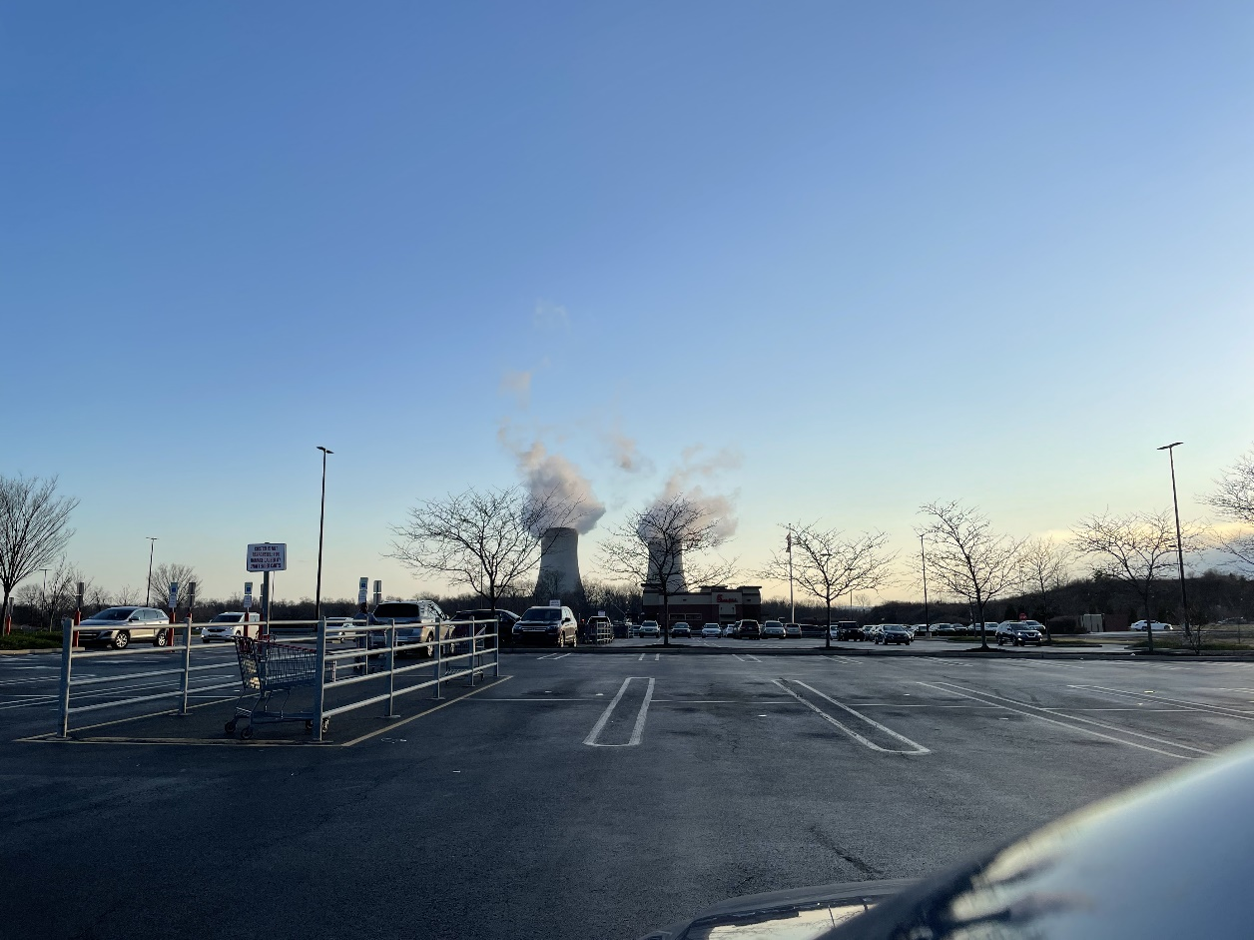

1a.png

Итак, как мы можем действовать, чтобы найти флаг?

Как самое простое, мы можем скачать картинку и поместить в любой поисковик, способный на поиск по фото. Но вообще, рекомендую прогонять фотографии через несколько поисковых систем, так больше вероятность того, что вы быстро найдёте решение.

Я выбрала Google. Вот, что он выдал:

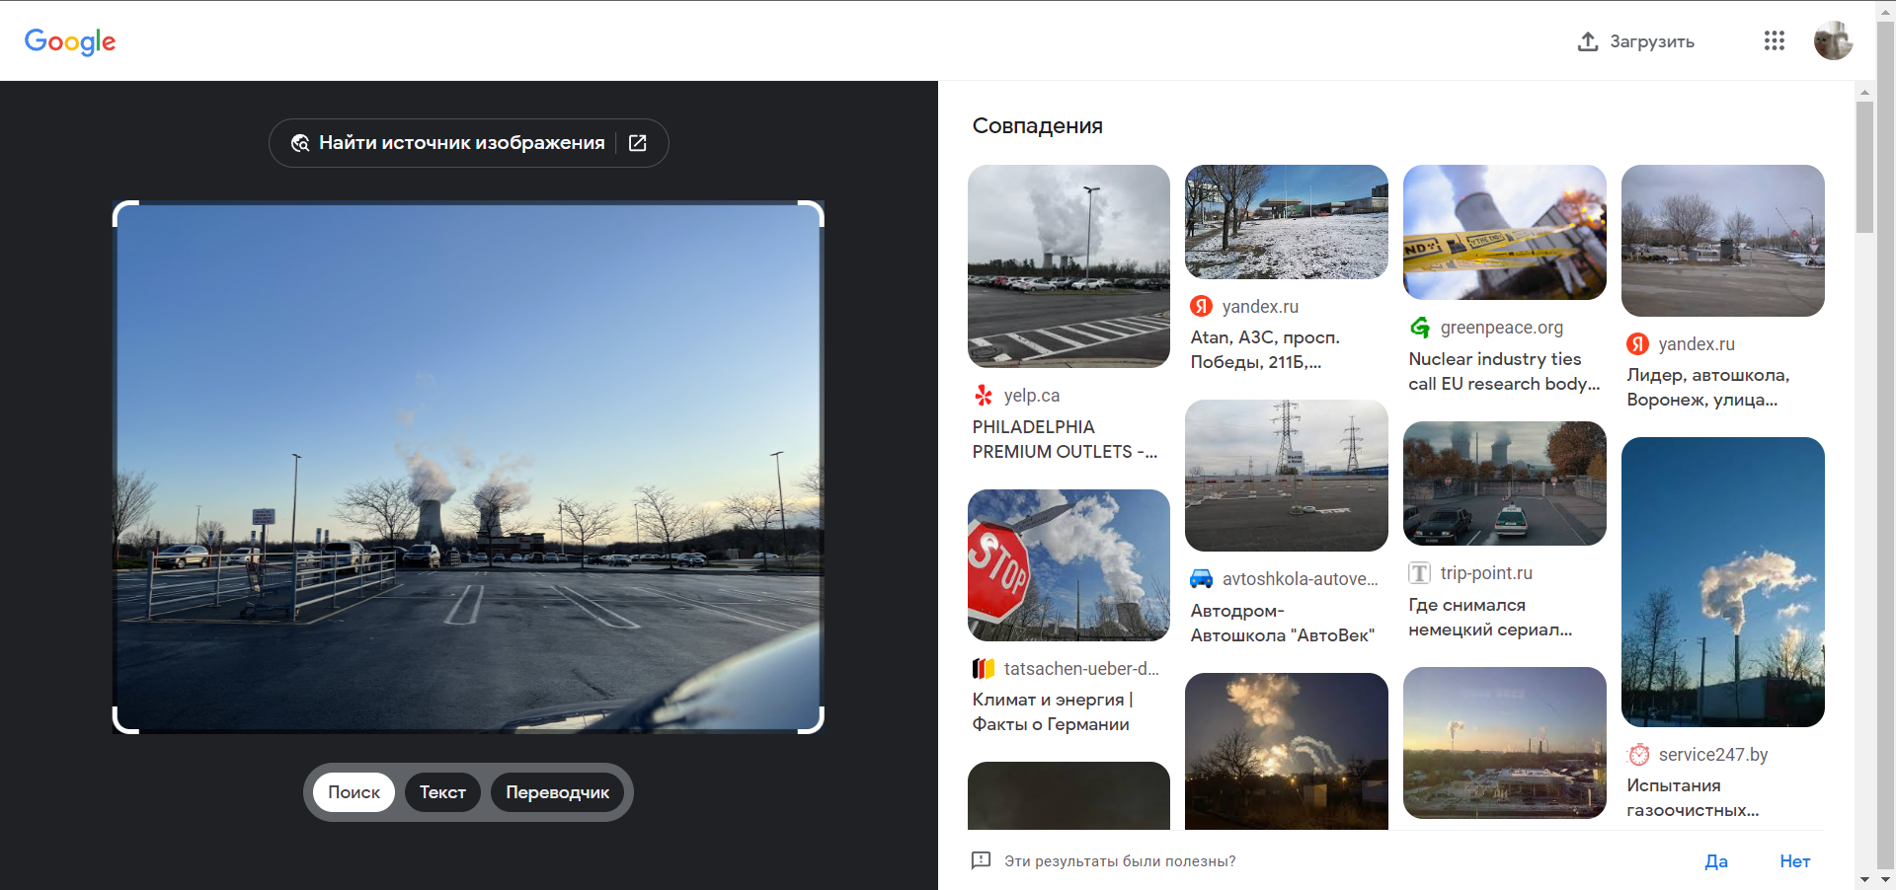

2 scrin1.png

Далее нужно посмотреть по совпадениям. Где наше фото больше всего сходится с результатами поиска? Здесь видно, что картинка в «Совпадениях» в левом верхнем углу очень похожа на то, что изображено на нашем фото.

Переходим по этой ссылке.



3 scrin2.png

Видим, что нас перекинуло на страницу… чего? Правильно, Торгового центра, что подходит под условия нахождения флага. Пробуем ввести в поле ввода ответа название этого торгового центра и вуаля! Флаг найден.

Ответ: flag{philadelfia_premium_outlets}.

1. После этого фото мы потеряли его в парке. Как называется парк? флаг{имя_парка}. Например, если это парк Verkių, то флаг будет flag{park_verkių}.

И приложено фото:

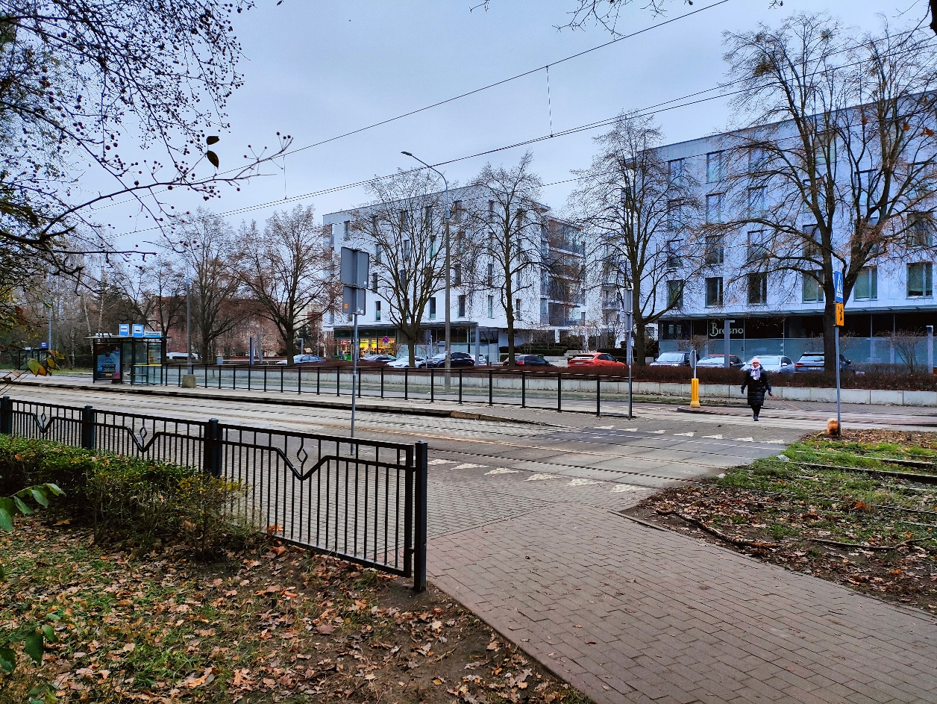

4 IMG3.jpg

Как же поступать здесь? А здесь нужно применить чуточку внимательности. Рассмотрим автобусную остановку получше.

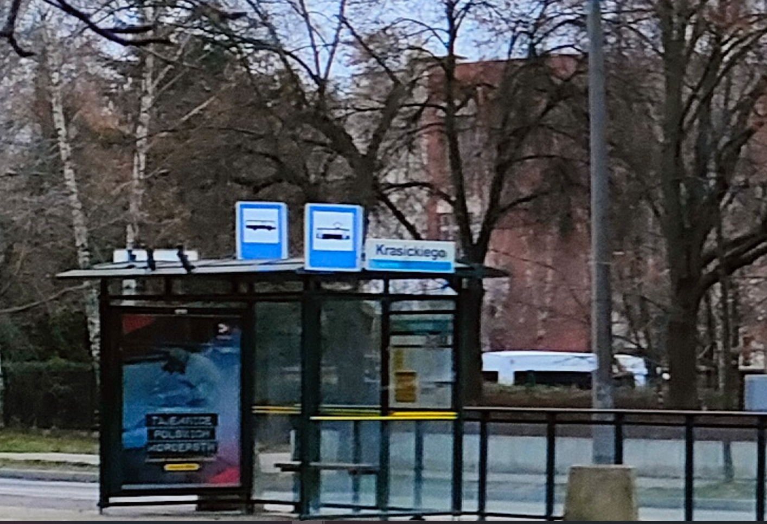

5 scrin3.png

Что мы видим? Название остановки. А теперь, пользуясь вновь открытым источником, ищем, в каких местах планеты есть остановки с таким названием.

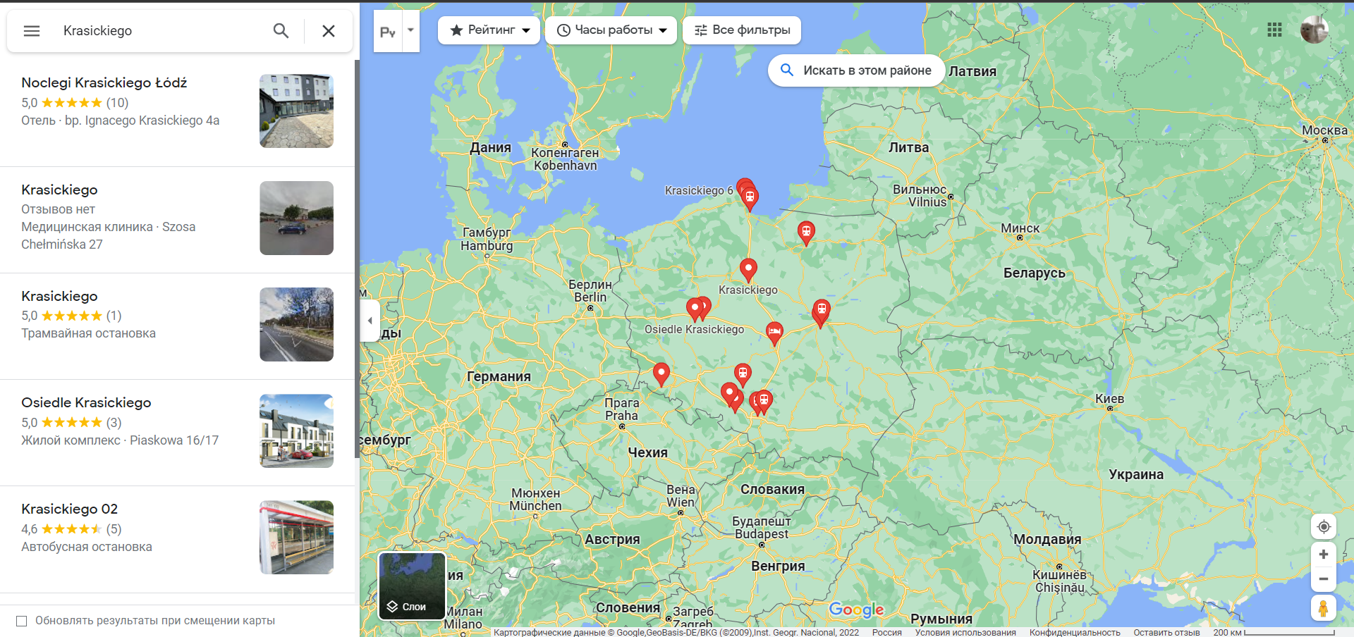

6 scrin4.png

Изучаем результаты.

Находим точку, которая по обзору улиц напоминает местность на нашей фотографии.

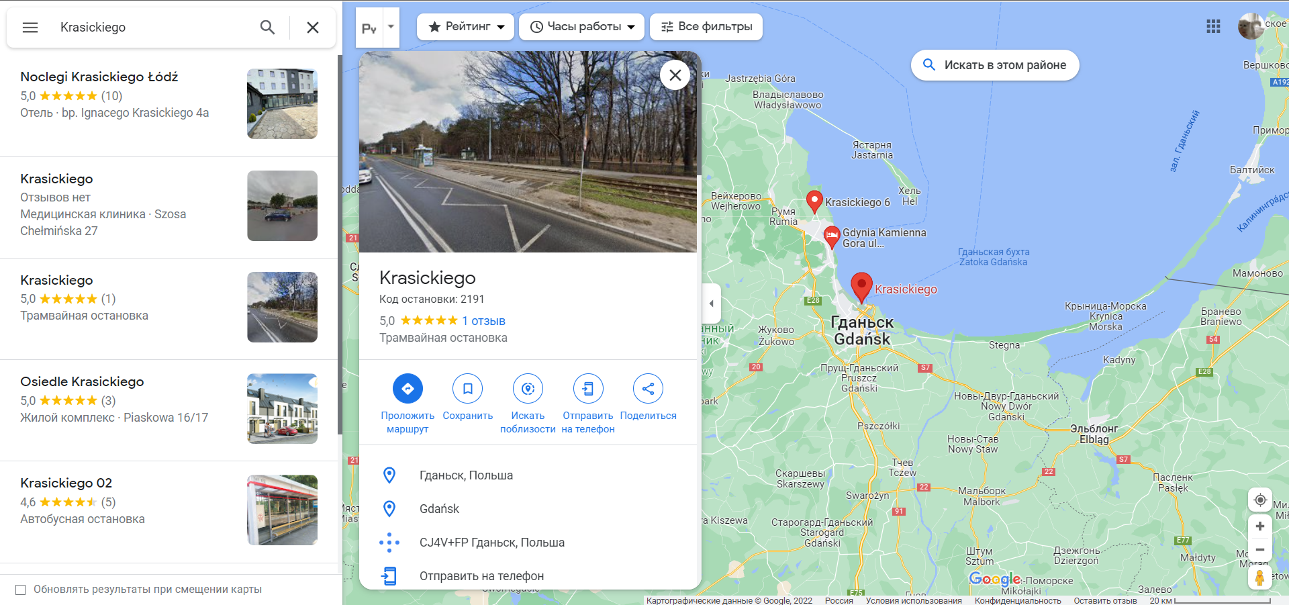

7 scrin5.png

Проверим обзор улиц подробнее?

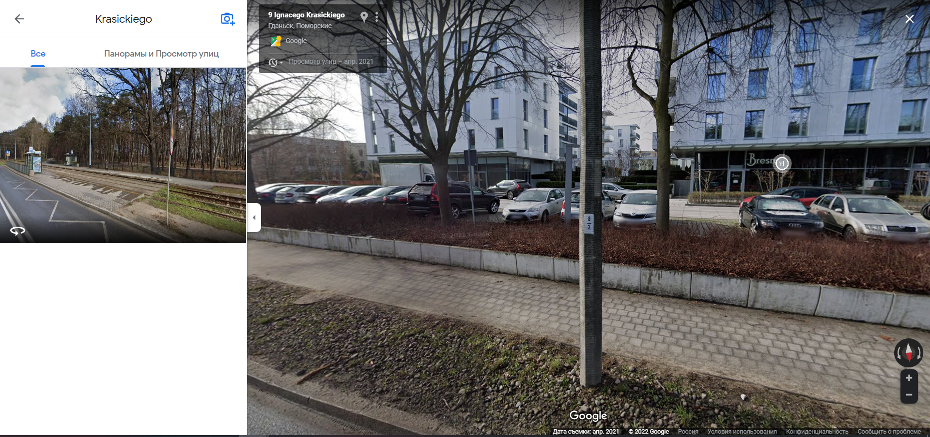

8 scrin6.png

Да, это то самое место.

Дело за малым – определить название этого парка по карте и флаг найден!

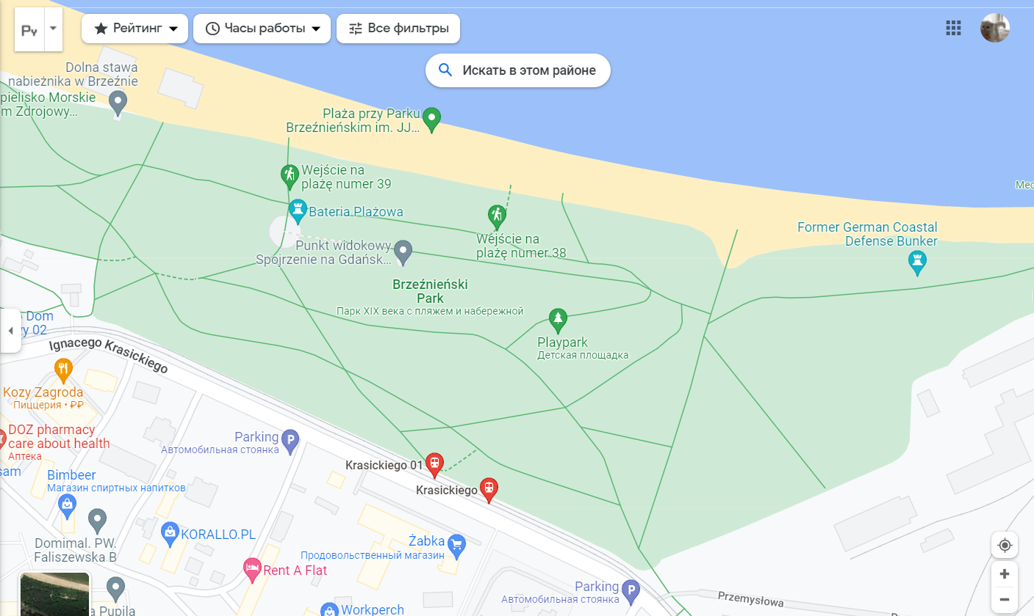

9 scrin7.png

Ответ: flag{park_ brzeźnieński}

1. Мы сфотографировали этого мужчину на лошади, но не знаем, кто это. Узнайте об этом и дайте нам знать flag{name}

(Попробуйте самостоятельно найти флаг)

(ответ: flag{sinterklaas})

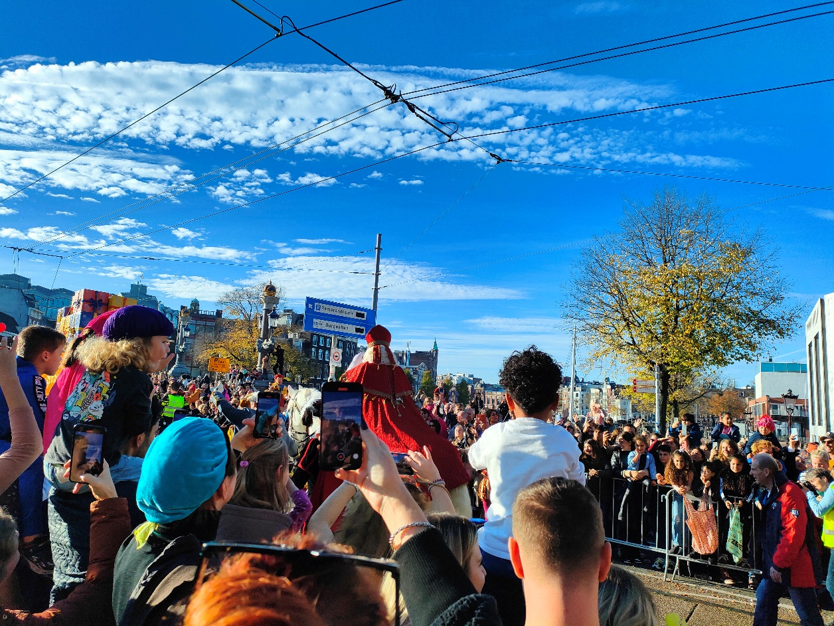

10 IMG_2.jpg